Гуманитарный проект «Социальный патруль»

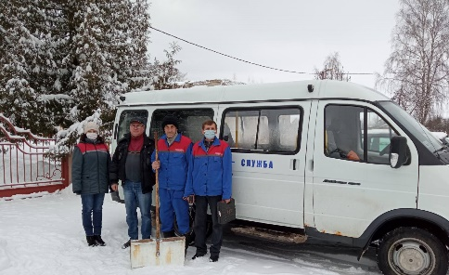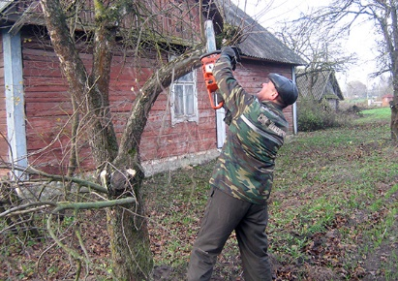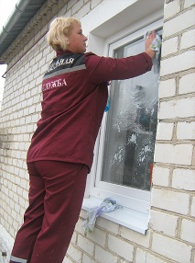

1.Наименование проекта: «Социальный патруль»
2. Срок реализации проекта: 12 месяцев
3. Организация-заявитель, предлагающая проект: государственное учреждение «Центр социального обслуживания населения Зельвенского района», г. п. Зельва Гродненской области (далее – ЦСОН)
4. Цели проекта: улучшение качества жизни пожилых граждан и инвалидов из отдаленных малонаселенных пунктов и максимальное продление пребывания их в привычных домашних условиях путем оперативного оказания им комплексных социальных (разовых) услуг.
5. Задачи в рамках реализации проекта:
- сбор актуальных данных о необходимости получения услуг ЦСОН среди пожилых граждан;
- закупка автомобиля и оборудование его необходимым инвентарем;
- оперативное оказание разовых социальных услуг пожилым гражданам и инвалидам.

6. Целевая группа: пожилые граждане и инвалиды из отдаленных малонаселенных пунктов Зельвенского района

7. Краткое описание проекта:
Мобильная бригада из 3 социальных работников, передвигается на специальном автомобиле, оборудованном необходимыми инструментами и материалами. Автомобиль укомплектован строительным и хозяйственным инвентарем, необходимым для оперативного оказания разовых услуг ( распиловка дров, покраска, вспашка земли, мытьё окон и др.)
8. Общий объем финансирования (в долларах США): 60 000
Источник финансирования | Объем финансирования  (в долларах США)
Средства донора | 60 000
8. Место реализации проекта (область/район, город): Гродненская область Зельвенский района/г.п. Зельва
9. Контактное лицо:
инициалы, фамилия, должность, телефон, адрес электронной почты
Жамойтина Светлана Николаевна, директор 80156432490, cson.zelva@mail.ru

Humanitarian project «Social patrol»

1. Project title: Social patrol
2. Project dates: 12 months
3. Name of the organization-applicant: Institution “Center for social services of the population of Zelva district”, Zelva, Grodno region (hereinafter - CSSP)
4. Project goal: improving the quality of life of elderly and disabled people from remote localities, and creation of conditions for staying in their usual home conditions by providing them with complex social services.
5. Project objectives:
1) collection of updated data on senior citizens in need of social services of CSSP;
2) buying a car with the necessary equipment for elderly and disabled people;
3) provision of social services to elderly and disabled people in time.
6. Target group: low-mobility citizens of Zelva and Zelva district, including of elderly and disabled people from remote areas.
7. Brief description of project activities:
Mobile team of three social workers moves around in a special car equipped with the necessary tools and materials. The car is equipped with construction and household equipment necessary for the timely provision of social services (sawing wood, painting, plowing the land, window cleaning).
8. Amount requested in USD: 60 000
Source of financing | volume of financing in USD
Donor funds | 60 000
8. Project location (region, town): Grodno region/Zelva
9. Contact person: last name, first name, position, phone number, e-mail address Zhamoytina Svetlana Nikolaevna, head of the “Center for social services of the population of Zelva district”, +375 (1564) 32490, cson.zelva@mail.ru

